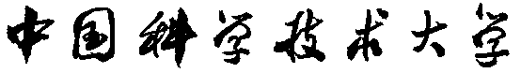

第十八届RoboGame活动周机器人大赛报名表

|  |  |  |  |  |  |  |  |  |  |  |  |  |
| --- | --- | --- | --- | --- | --- | --- | --- | --- | --- | --- | --- | --- |
| 院系 | |  | | 专业 | | |  | | | | | |
| 参赛内容 | | □勇攀高峰机器人 √祝福母校机器人 | | | | | | | | | | |
| 队伍名称 | |  | | | 指导  老师  信息 | | | 姓 名 |  | | | 老师签字 |
| 手机号码 |  | | |  |
| 电子邮箱 |  | | |
| 参赛队信息 | | | | | | | | | | | | |
| 职务 | 姓名 | | 学号 | | | 手机 | | | | 学校邮箱 | 备注 | |
| 队长 |  | |  | | |  | | | |  |  | |
| 队员 |  | |  | | |  | | | |  |  | |
| 队员 |  | |  | | |  | | | |  |  | |
| 队员 |  | |  | | |  | | | |  |  | |
| 队员 |  | |  | | |  | | | |  |  | |

**参赛承诺：**

我们保证以本承诺为有约束力的协议，遵守中国科学技术大学第十八届RoboGame组委会的有关规定，认真进行机器人的设计制作等工作，就比赛相关问题积极与组委会交流，服从组委会的活动安排与最终裁判。

对于由本队引发的一切不良后果由本队承担相应责任。

所有参赛队员（签字）：

备注：

1、请各参赛队队长负责填写该表格，电子版发送给robogame2018@163.com，并打印一份交送力学三楼101室 马灿臻，手机：13675518917；

2、每队参赛人员人数建议在5名以内；

3、请各系推荐一名参赛队队长担任该系参赛负责人，其主要职责如下：

（1）填写《RoboGame2018各系参赛信息汇总表》并上交（方式同备注1）；

（2）负责本系机器人制作经费的领取；

（3）负责相关比赛信息的通知，与robogame2018组委会的联络工作。

4、本次活动最终解释权归中国科学技术大学RoboGame2018组委会所有。

            中国科学技术大学RoboGame2018机器人大赛组委会

                                                     2017年5月4日

中国科学技术大学第十七届RoboGame机器人大赛

参赛计划书

**队伍名称：**

**系别（全称+代号）：**

**类别：**

**□勇攀高峰机器人**

**□祝福母校机器人**

说明

1．参赛队应在认真阅读此说明各项内容后按要求详细填写。

2．参赛队在填写本表时只需根据所报项目填写A1（勇攀高峰机器人）或A2（祝福母校机器人）表。承 诺 书

组委会承诺：

我们组委会保证及时解决各参赛队就比赛相关问题提出的疑问，为各参赛队的制作计划等保密，公正处理机器人比赛相关事务，选拔优秀成员担任比赛裁判，保证裁判的公正。

组委会负责人（签字）：

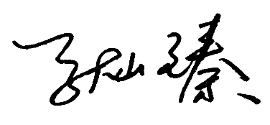

2018年5月4日

参赛者承诺：

我们队承诺对本人填写的各项内容保证是本队的原创，没有抄袭他人。

我们保证以本承诺为有约束力的协议，遵守中国科学技术大学第十八届robogame组委会的有关规定，认真进行机器人的设计制作等工作，就比赛相关问题积极与组委会交流，服从组委会的活动安排与最终裁判。

对于由本队引发的一切不良后果由本队承担相应责任。

参赛队员（签字）：

年 月 日

**目录**

1.1参赛队及队名简介 6

1.2队员组成及分工 6

2.1机器人简介 7

2.2机器人市场化前景 9

2.3比赛方案简介 10

3.1机械部分 10

3.1.1机器人的基本设计思路 10

走纸系统 10

持笔系统 10

机械臂系统和传动系统 11

3.1.2 机器人各主要机械结构介绍 12

·大臂 12

·小臂 14

·机械臂整体 15

·同步带和同步轮 15

·轴承，轴套 21

·底座 22

·走纸系统 23

·其他零件 25

3.1.2机器人整体机械效果图 28

3.2电路部分 30

3.2.1主要电路框图 30

3.2.2 Arduino Mega 2560 31

3.2.3走纸电机 34

3.2.4机械臂步进电机 38

3.2.5 持笔器电机 41

3.2.6 机械臂位置传感器 42

3.2.7 走纸传感器 44

3.2.8 电源系统 46

1.蓄电池 46

2.动力电源系统 46

3.逻辑电源系统 47

4.地线系统 48

3.3程序部分 49

3.3.1总体控制 49

机械臂控制原理详述 49

3.3.2 图像处理 50

3.3.3 路径规划 52

一、参赛队伍简介

# 1.1参赛队及队名简介

我们的参赛队名叫做Red Brick.Red是“红色”，Brick是“砖”。谐音为红专，体现了科大的人文底蕴；同时表明了我们对建设社会主义添砖加瓦的决心。众所周知，科大校训为“红专并进一甲子，科教报国六十年”，今年又是科大建校六十周年。队名完美的表现了我们对科大的美好祝愿，也与这次的参赛主题相符，将小组成员的气质展现得淋漓尽致。希望做一块稳重的红砖，脚踏实地，顺利完成机器人制作！

# 1.2队员组成及分工

|  |  |  |
| --- | --- | --- |
| 姓名 | 学号 | 分工 |
| 孙萌萌 | PB17030742 | 程序设计 |
| 王若麟 | PB17030714 | 上到观测宇宙，下到标点符号 |
| 贺鹏 | PB17030745 | 机械 |
| 李宇轩 | PB17111560 | 程序设计 |
| 吴雨霖 | PB17000319 | 电路 |

二、比赛方案简介

# 2.1机器人简介

为了展示组要求制作展示机器人表达对中国科学技术大学60周年校庆的美好祝愿，我们设计制作了如下机器人，主要分为以下部分：

·机械臂（大臂）

·机械臂（小臂）

·同步带和同步轮

·轴承和轴套

·底座

下面附有机器人的整体视图，展示机器人的总体外观及预期效果：

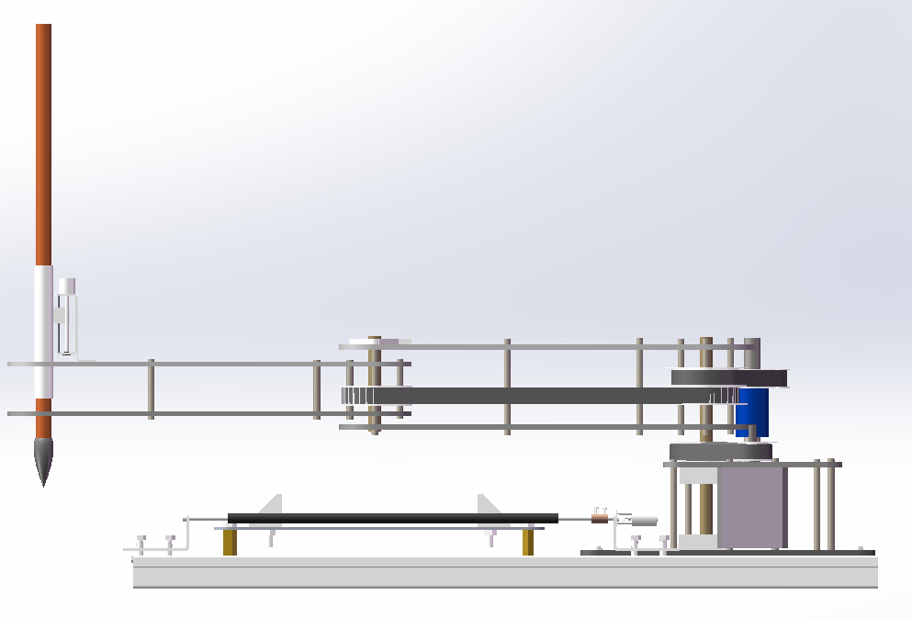

主视图

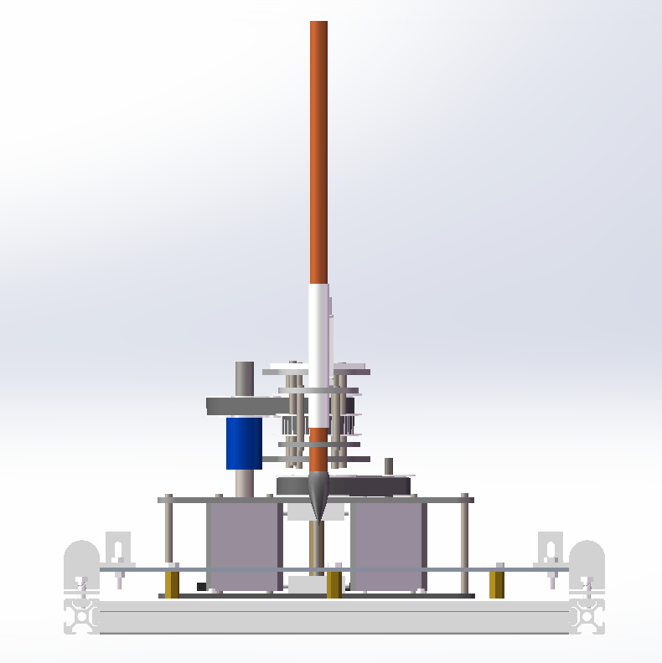

左视图

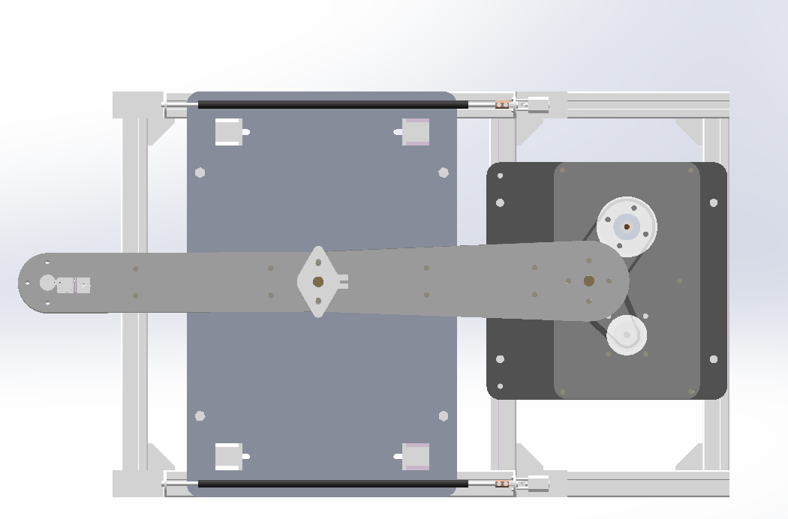

俯视图

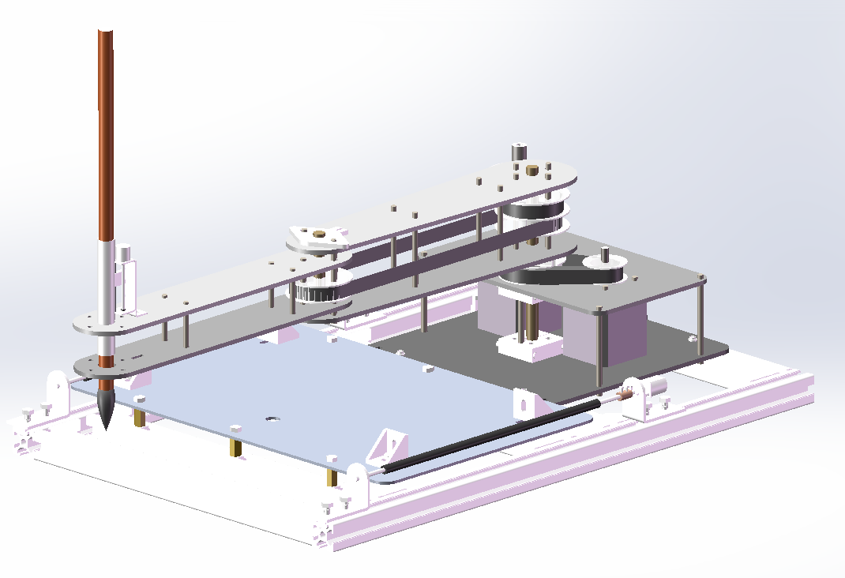

轴二测视图

# 2.2机器人市场化前景

设计过程中我们参考了三菱公司的SCARA四轴机械手。设计目标是经过改进之后的三轴机器人。它包含肩关节、肘关节和腕关节来实现水平和垂直运动，在平面内进行定位和定向。它具有三个自由度，其中，两个是旋转自由度，一个是移动自由度。2个旋转关节，其轴线相互平行，手腕参考点的位置是由两个旋转关节的角位移p，和pZ，及移动关节的位移Z来决定的。这类机器人结构轻便、响应快，能实现平面运动，此三轴机器人的主要作用是实现硬笔写字作画功能。有了这种机器人，手工绘制作品也可以批量生产。且其成本较小，在商业上具有较大的应用空间。

# 2.3比赛方案简介

本机器人采取自主智能控制方式来设计。

自主智能控制，事先给机器人编好程序，机器人可以写下诸如“红专并进一甲子，科教报国六十年”等祝福科大的话语；同时机器人还可以自主实现移动纸张功能。

三、机器人的具体技术实现

# 3.1机械部分

## 3.1.1机器人的基本设计思路

### 走纸系统

作为一款写毛笔字的机器人，由于一般在写字时都不可能有太多空间进行移动以适应写字进程，以此我们放弃了机器人的移动性，即未设计机器人的行动系统，改用走纸系统代替机器人的移动。一来可避免机器人移动时和写字时的不稳定，二来可以在多种情况下有较好的适应性。关于走纸，我们选择使用两个直流减速电机来提供动力，走纸传感器则使用一对光电对管，同时在纸上提前打孔，用光敏电阻检测参数变化，以此控制走纸的距离。

### 持笔系统

我们持笔部分设计的想法是用直线轴承，轴承放置铝管，在铝管中固定笔杆，再用微型的直线步进电机进行控制，包括提升笔杆高度和笔杆倾斜角度，使落笔的力道和角度不同，以产生笔锋的效果。同时由于笔支重量较轻，微型的直线步进电机已经足够，而且它的控制也和其他步进电机一样简单。由于减轻了重量，同时步进电机可以控制转动微小角度，以此在写字方面可以达到较高的精度，若改变控制程序，则还可以写出不同的字体。

### 机械臂系统和传动系统

一般的玩具机器人和机械臂都是使用舵机作为制动器，这样虽然构造简单，也易于控制，但缺点十分明显，角度不够精确，同时也难以控制速度，在运行时难免出现明显抖动，这对要写出合格的毛笔字是十分致命的。因此我们选择更为精准的步进电机。

最简单需要一个水平二维移动的手，再加上一个垂直移动的持笔装置。二维移动需要至少两个自由度，加上垂直移动共 3 个自由度。那么，需要模拟上臂、下臂和手三部分。因此我们的机械臂主体部分为一个机械大臂和机械小臂，大臂控制显著的运动，而小臂则能够进行精细的描绘。构造上，最简单的是把电机放到关节上，但步进电机一般比舵机重，而机器臂也要足够长，这样机械臂势必过重，而太重有两个问题：上臂的关节要承受因重力而生的大力矩，底座要很重才能平衡。因此我们选择将电机都放在底座，通过同步轮和同步带传送动力，通过这种设计，首先我们能够显著的减少机械臂的重量，旋转两个关节所需的力矩变小。同时将电机置于底座上，增大了底座的重量，使整个机器人的重心较低，很大程度上提高了系统的稳定性。另外，通过选择不同的同步轮，可以做进一步的减速，使写字更加精确。

## 3.1.2 机器人各主要机械结构介绍

### ·大臂

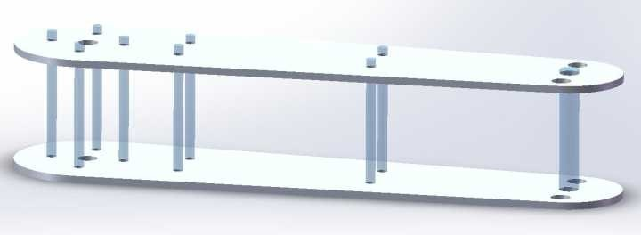

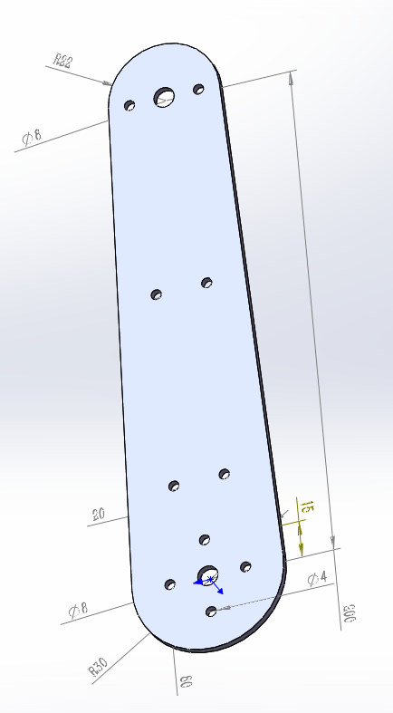

### ·小臂

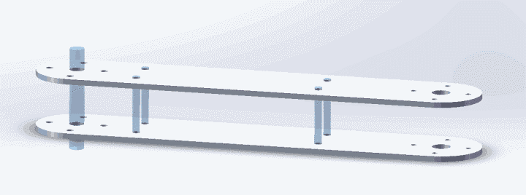

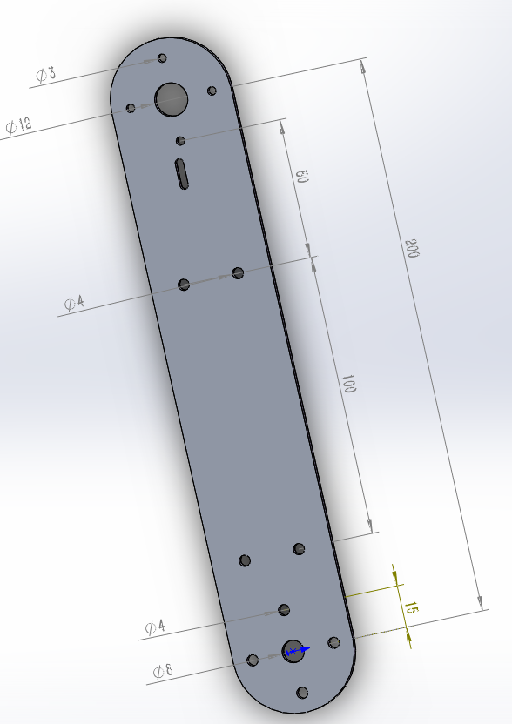

### ·机械臂整体

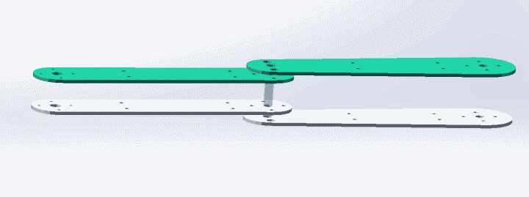

### ·同步带和同步轮

同步带是以钢丝绳或玻璃纤维为强力层，外覆以聚氨酯或氯丁橡胶的环形带，带的内周制成齿状，使其与齿形带轮啮合。同步带转动时，转动比准确，对轴的作用力小，结构紧凑，耐油，耐磨性好，抗老化性能好，适用范围广，也可低速传动。

1. 传动准确，工作时无滑动，具有恒定的传动比；
2. 传动平稳，具有缓冲、减振能力，噪声低；
3. 传动效率高，可达0.98，节能效果明显；
4. 维护保养方便，不需润滑，维护费用低；
5. 速比范围大，一般可达10，线速度可达50m/s，具有较大的功率传递范围，可达几瓦到几百千瓦；
6. 可用于长距离传动，中心距可达10m以上。

为了提高大臂和小臂转动时的精确性，我们决定用同步带体系。这样，一来可以避免了将步进电机直接放置于手臂上，减小了转动力矩；二是将步进电机放置于底座，增加了底座的质量，有利于体系整体的平衡。

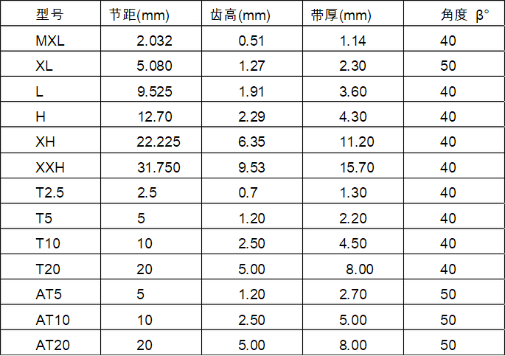





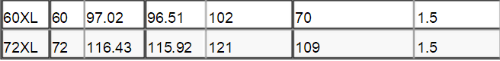



经过比较，我们选择XL型同步轮的四种型号：16,32,60,72齿。

XL型同步轮的节距为5.08mm，基准宽度9.5mm,许用工作拉力50N，质量为0.022kg/m.

计算过程如下：

齿数

Z1=16,Z2=72,Z3=60,Z4=32

转动比分别为

I1=72/16=4.5,I2=60/32=1.875

直径

D1=25.87mm,D2=116.42mm,D3=97.02mm,D4=51.74mm

第一种传送带：轴距长度取150mm进行估算。

Dm=(116.42+25.87)/2=71.45mm

dm=(116.74-25.87)/2=42.275mm

带长Lp辅助角

ψ=sin^-1(dm/150)=17.56°

估算出带长：Lp’=510.41mm经过与标准型带长对比，调整到508.00mm,齿数为100.代号200.

精确计算得精确轴距为135.66mm.

第二种传送带经过类似计算可得：带长选取550.80mm,齿数为110，轴距为160.97mm.

下面是零件图：

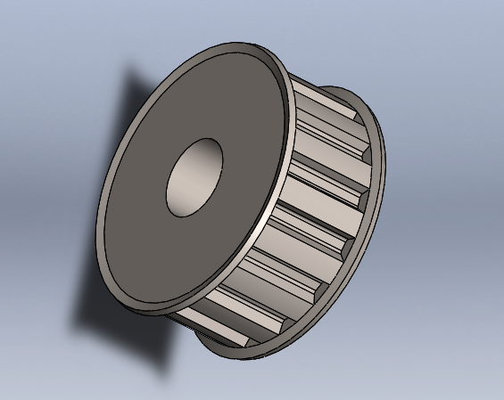

16-XL

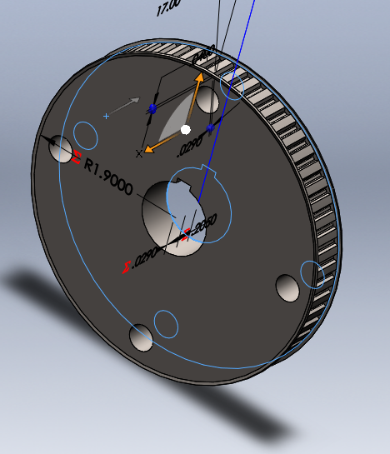

32-XL

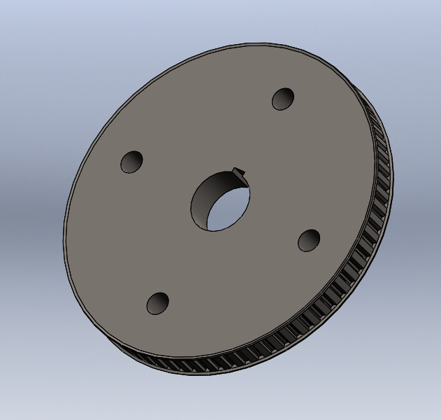

60-XL

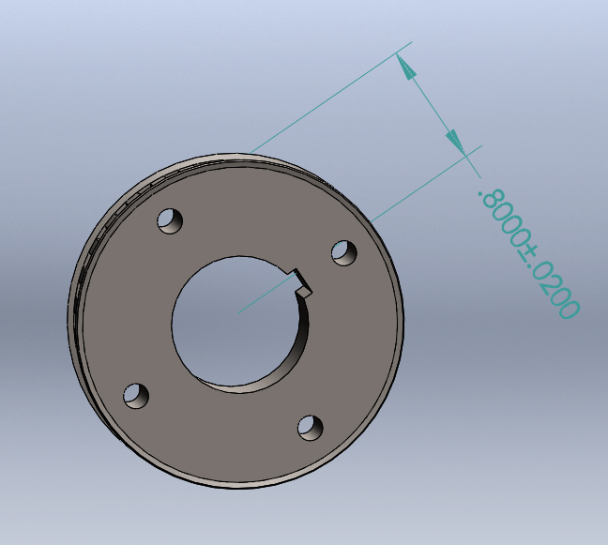

72-XL

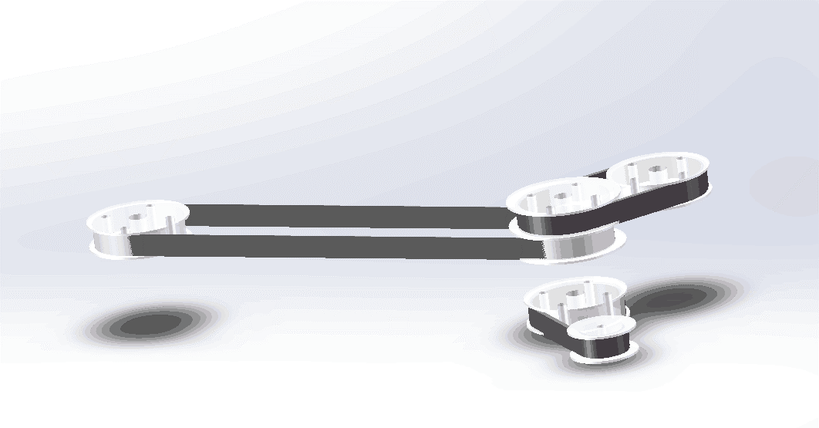

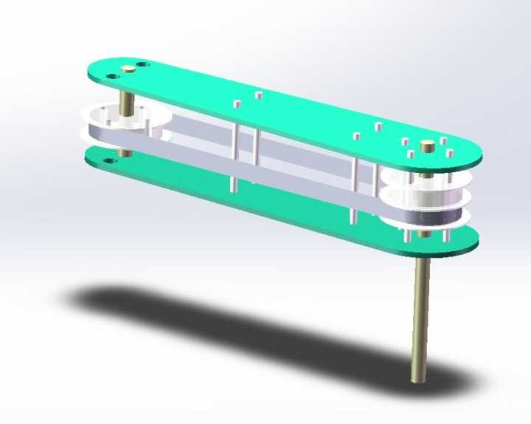

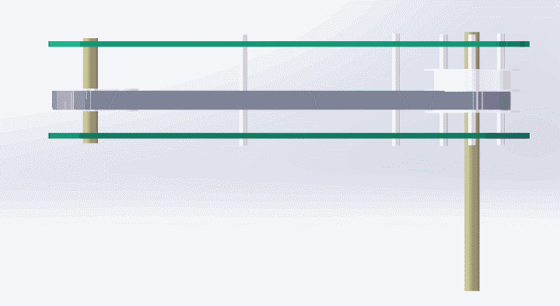

考虑到同步带在运转过程中存在带松弛不够稳定等问题，考虑增添两个张紧轮，装于松边外侧靠近小轮，以增大包角。张紧轮在SOLIDWORKS3D图中尚未画出，结构大概如下：

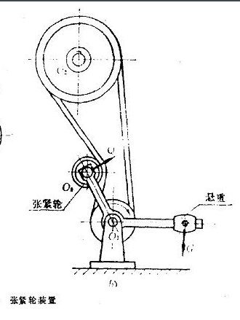

### ·轴承，轴套

轴承选用16001，尺寸代号00.

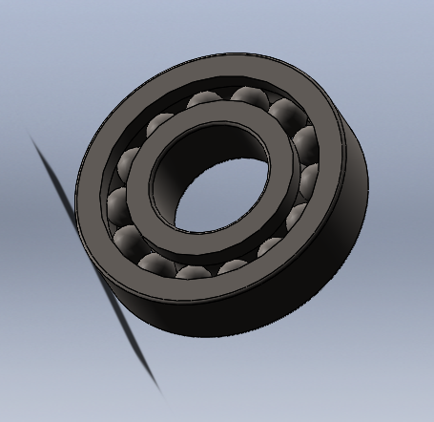

选择轴套固定轴上周件。

### ·底座

底座采用上下底板加圆柱链接，六角螺母固定。

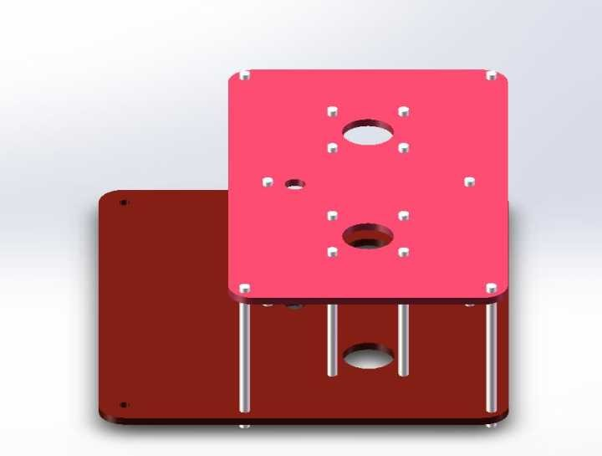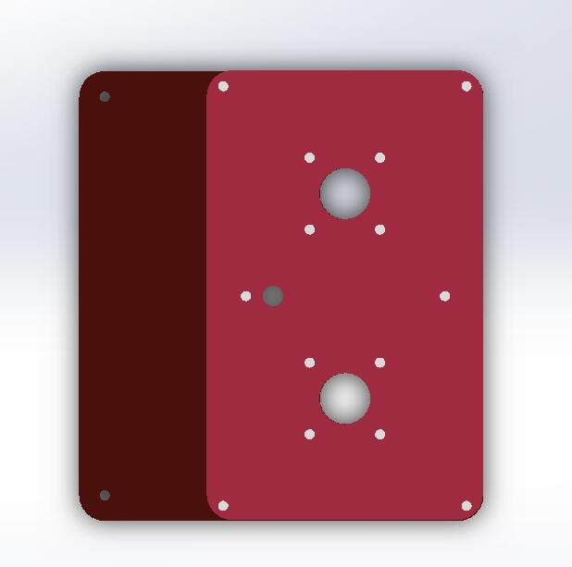

### ·走纸系统

走纸系统采用普通直流减速电机配以滚筒，使纸自动行进。

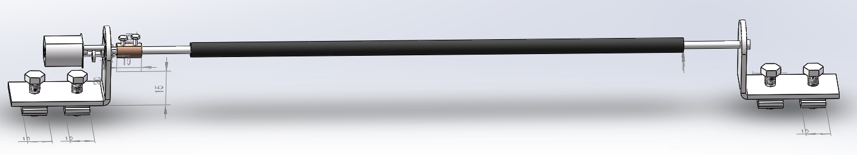

使用弹簧将整个滚子压在纸面上，防止打滑

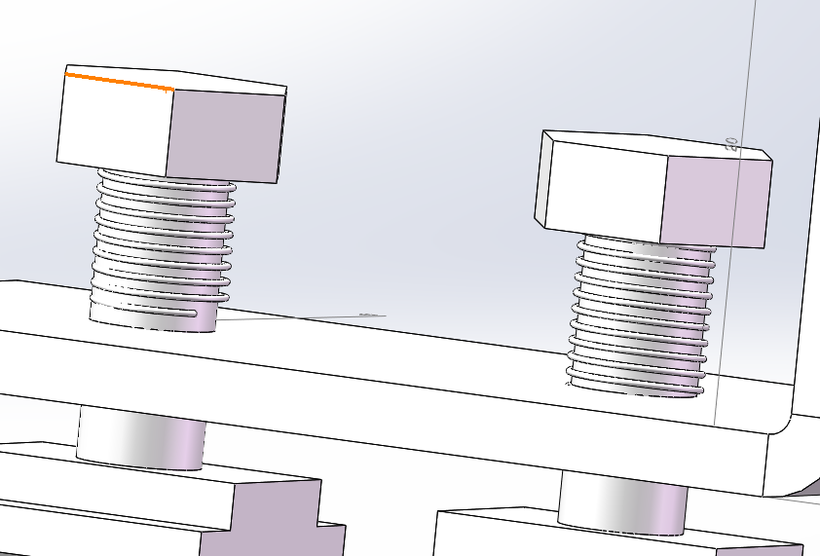

与走纸底板配合即可实现走纸

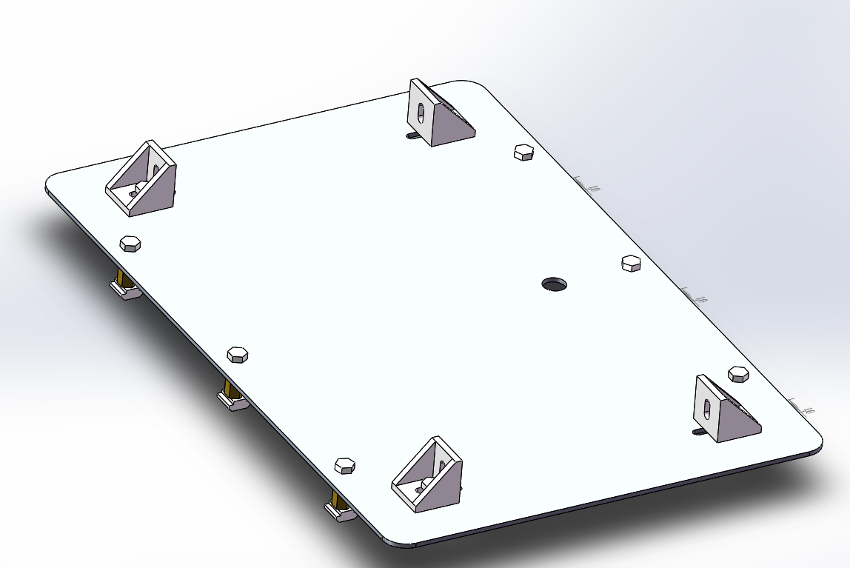

走纸底板

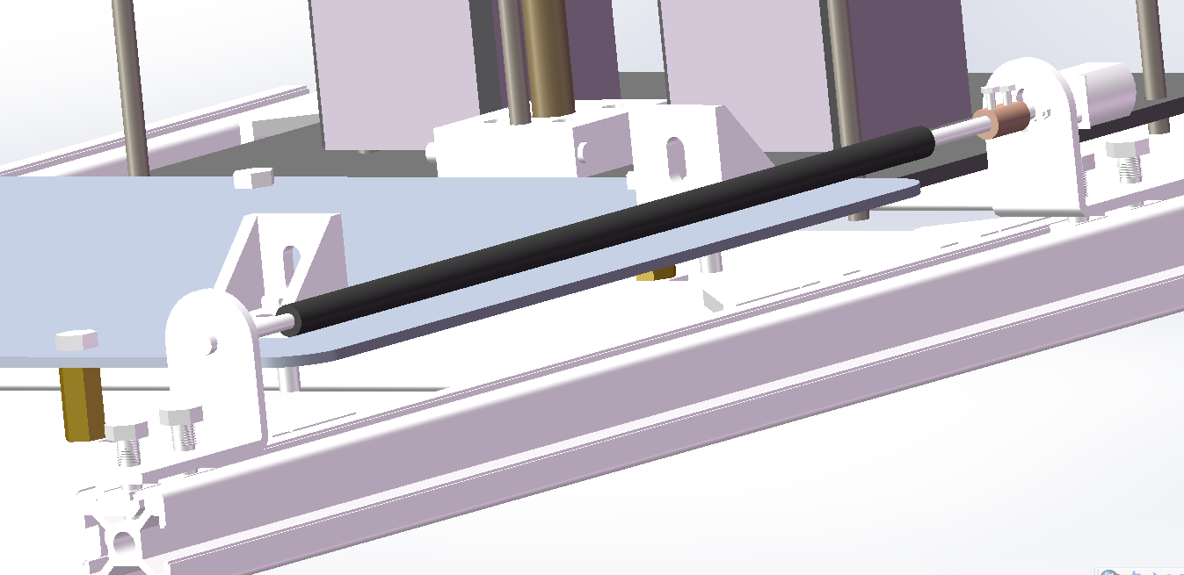

走纸结构特写

### ·其他零件

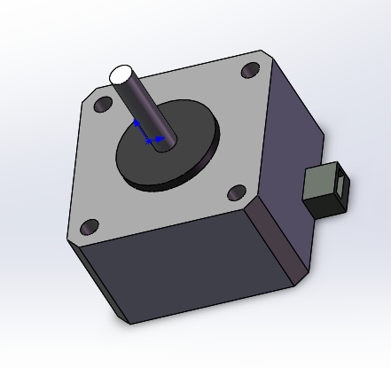

42步进电机

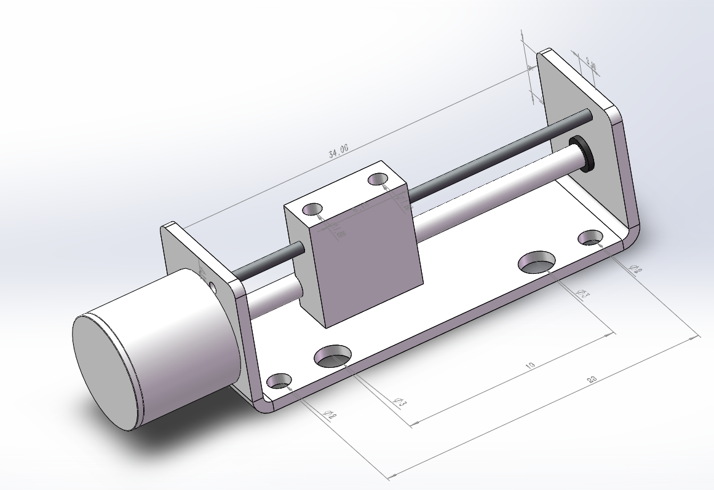

持笔电机及丝杆

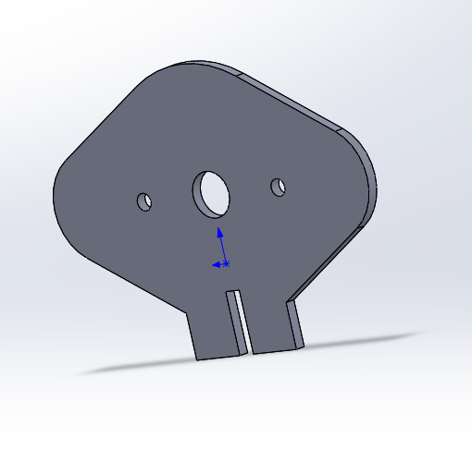

固定件

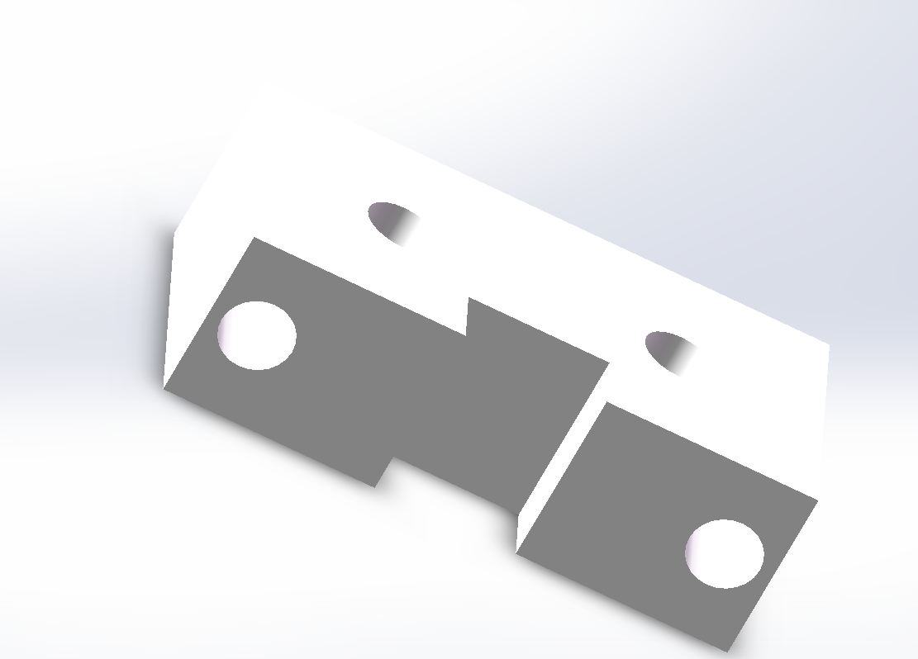

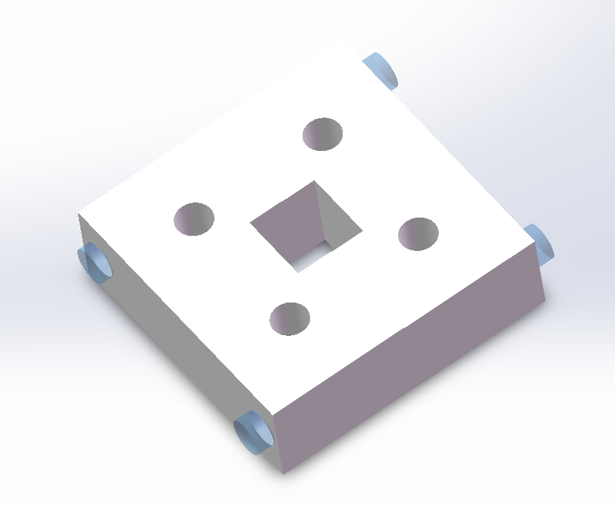

结构件

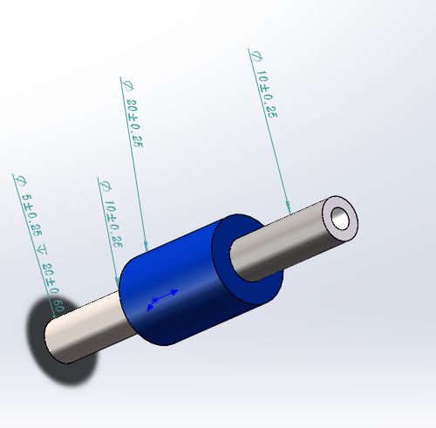

连轴器

## 3.1.3机器人整体机械效果图



主视图



左视图



俯视图



轴二测视图

# 3.2电路部分

电路部分的主要作用是为机器人提供动力，接收并处理传感器传来的信息，控制机器人做出响应。内核采用Arduino Mega 2560来收集、处理数据，控制机器人的动作；上位机采用计算机来监控机器人的工作状态，二者之间采用Arduino板载的USB串口进行通信。

## 3.2.1主要电路框图

主要部分电路框图如下。

注1：走纸电机有两个，分别装在纸盒的两侧，以保持纸的张紧状态。

注2：后期可能会视情况需要加入其他功能扩展模块，图中暂不画出。

## 3.2.2 Arduino Mega 2560

主控部分采用ArduinoMega2560。它采用ATMEL公司的ATmega 2560作为处理器，时钟频率16MHz，片上FLASH高达256KB，可以满足运行较大程序的需求。另外，Mega2560具有多达54路的数字I/O和16路的ADC输入，可以满足对大量电机的控制和对传感器的采样工作需求。

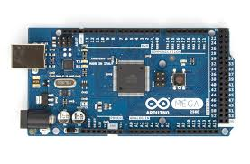

下面是Mega 2560的线路图

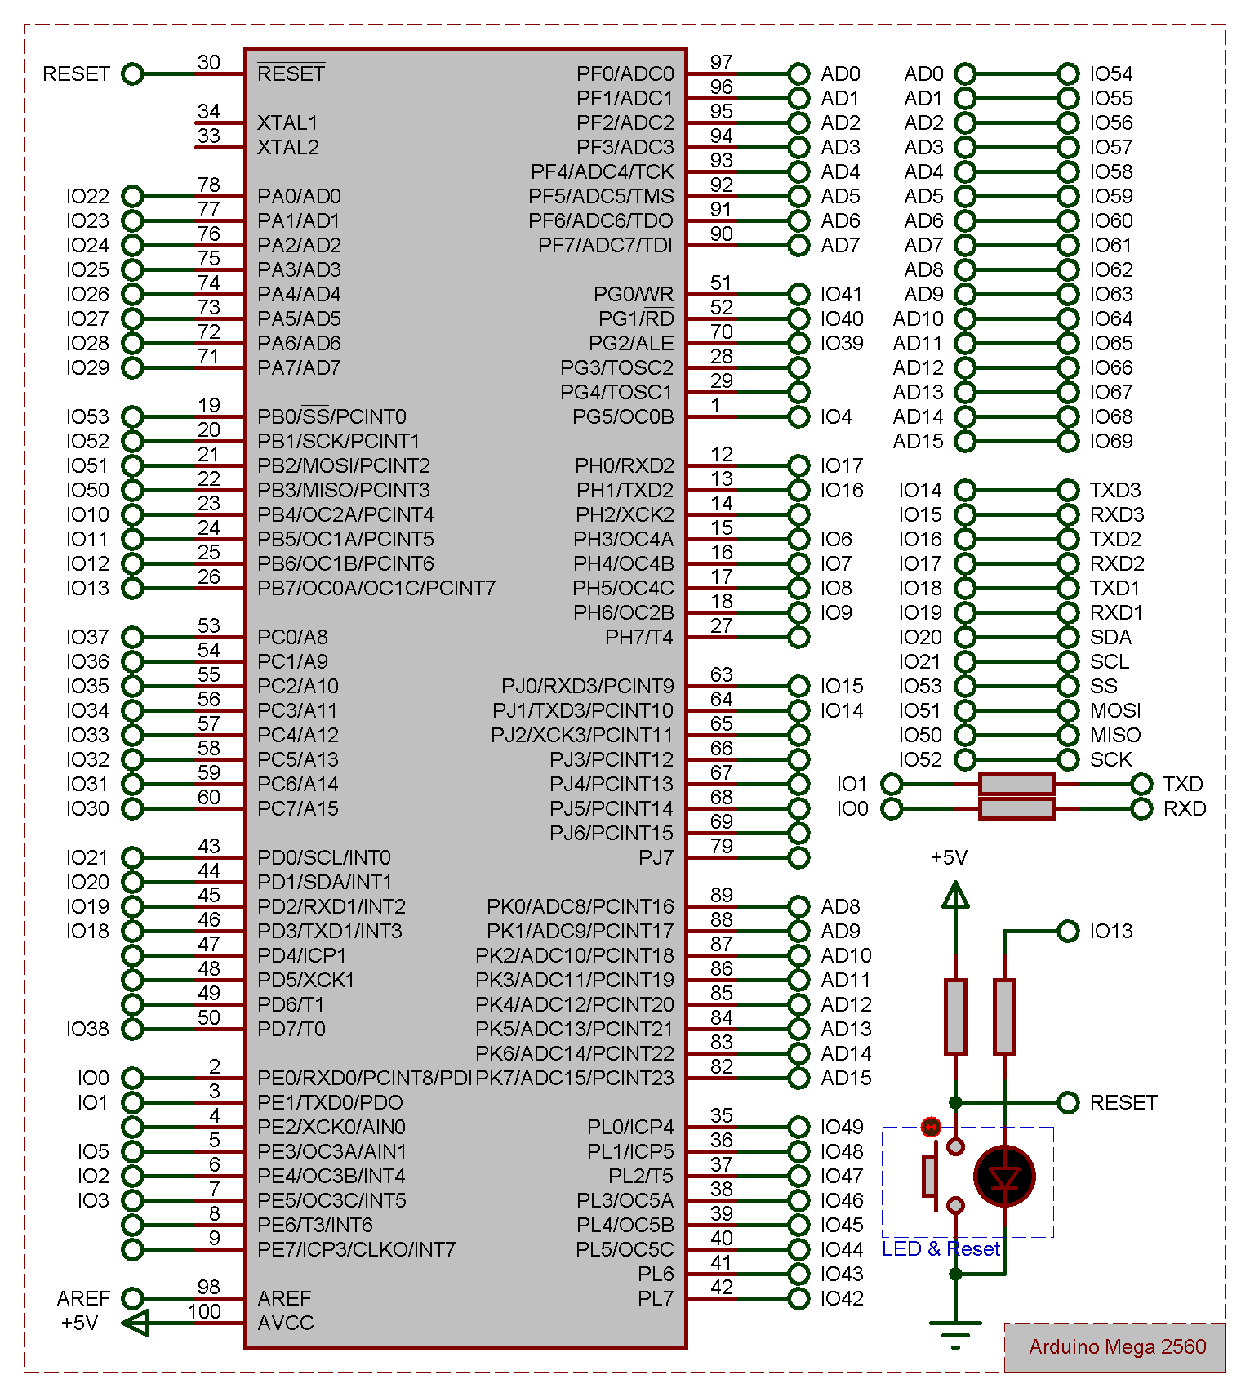

其部分参数如下：

|  |  |
| --- | --- |
| 控制器 | ATmega2560 |
| 工作电压 | 5V |
| 输入电压（推荐） | 7-12V |
| 输入电压（限制） | 6-20V |
| 数字I/0口 | 54 (含15路PWM输出) |
| 模拟输入口 | 16 |
| 每个I/0口直流电流 | 40 mA |
| 3.3v口直流电流 | 50 mA |
| 闪存（Flash Memory） | 256 KB（其中8 KB用作bootloader） |
| 静态存储器（SRAM） | 8 KB |
| EEPROM | 4 KB |
| 时钟 | 16 MHz |

## 3.2.3走纸电机

走纸采用直流减速电机，使用H桥电路进行控制。

走纸电机不需要很大的扭矩，因此采用3.3V的N20减速电机即可，如下图:

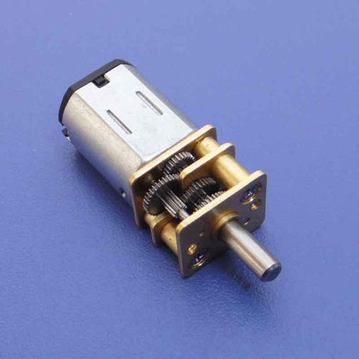

采用75转每分钟的空载转速，额定转速可达60rpm，扭矩0.15kg/cm，额定状态下电流80mA，完全可以满足走纸的需求。

H桥采用L293D芯片：

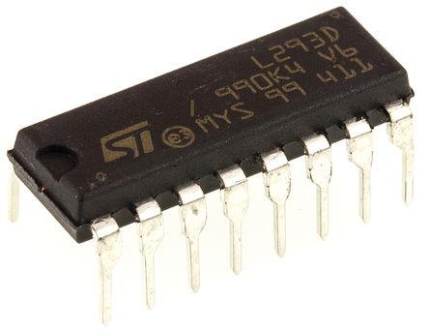

该芯片集成了2路独立的H桥，其输出能力最大可达1.2A，逻辑部分为5V供电，下为内部结构图：

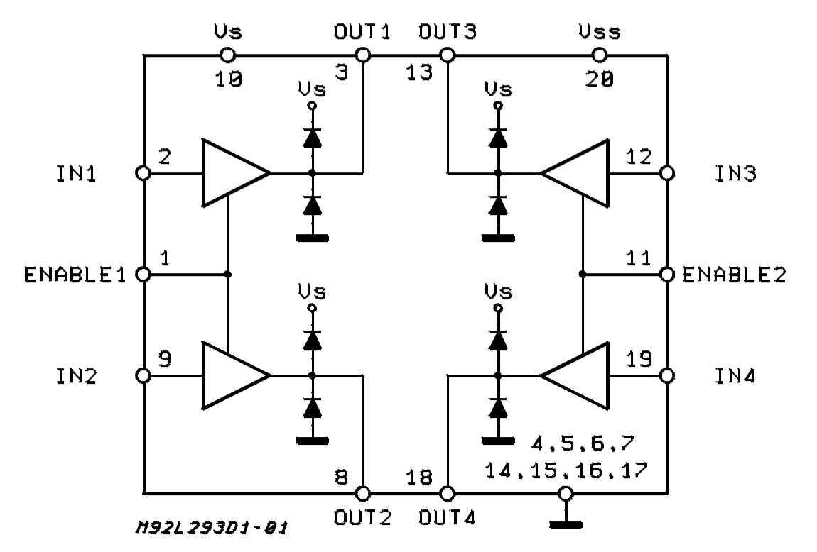

引脚定义图：

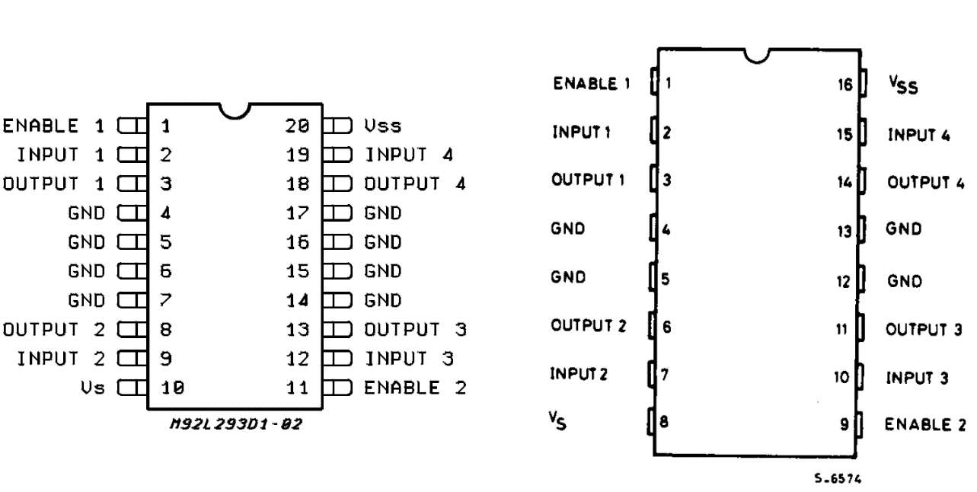

各参数的最大值如下：

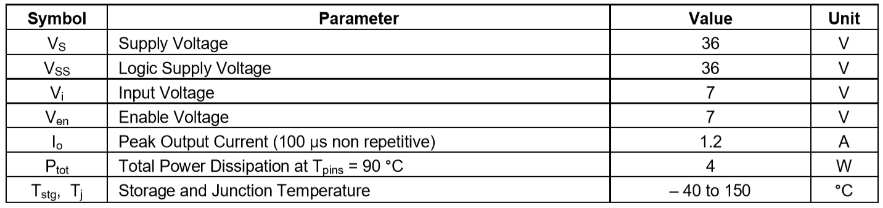

另外，为控制电机的正反转，需要反相器配合工作。反相器采用74HC04六路反相器CMOS芯片，仅用到其中两路。双列直插式74HC04如下图所示：

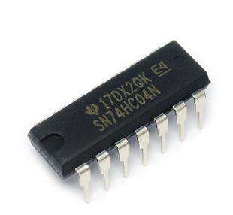

封装图、内部逻辑图和引脚定义图如下：

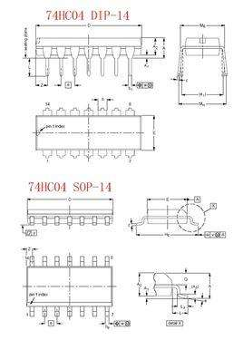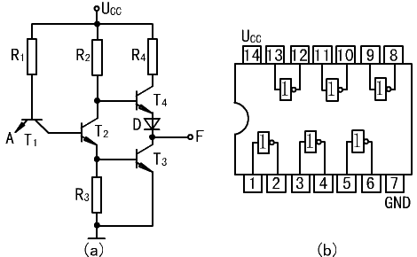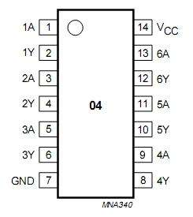

整体电路如下：

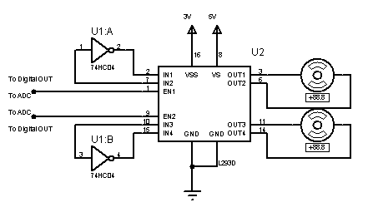

## 3.2.4机械臂步进电机

机械臂步进电机采用12V 42步进电机配合TB6600步进电机驱动控制板实现。详细参数如下：

电机参数：

电机型号：42BYG34-410A

电流：1.5A

输出力矩：0.28Nm

机身长度：34mm

出轴长度：23mm

岀轴轴径：5mm

岀轴方式：单出轴

出线方式：二相四线

驱动器参数：

驱动器型号：TB6600

输入电压：DC 9~42V

电流：4A自适应

细分数：16细分

外观图及尺寸图如下：

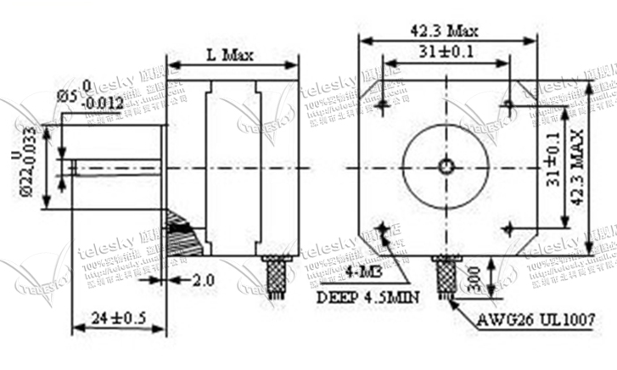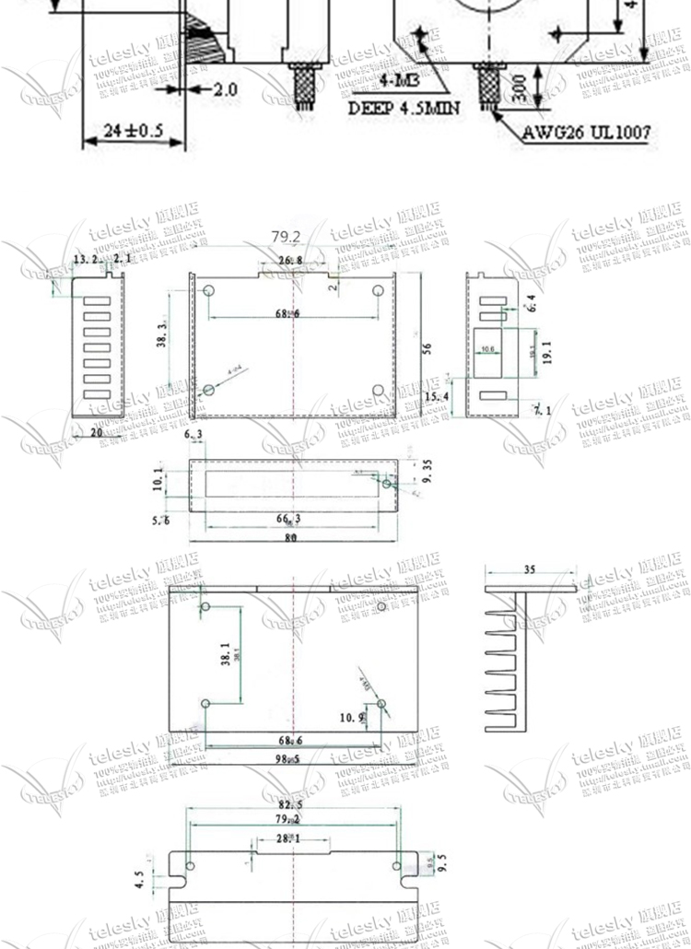

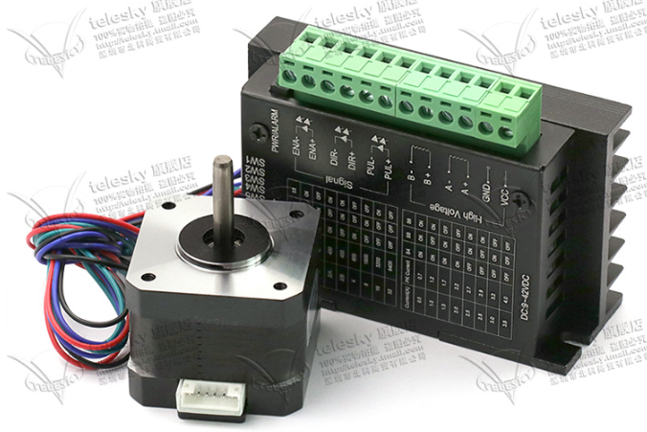

## 3.2.5 持笔器电机

持笔器电机采用微型2相4线步进电机，配合丝杆实现直线运动，行程25mm。步进电机采用8拍方式工作，用L293D双H桥芯片驱动。

步进电机如下图：

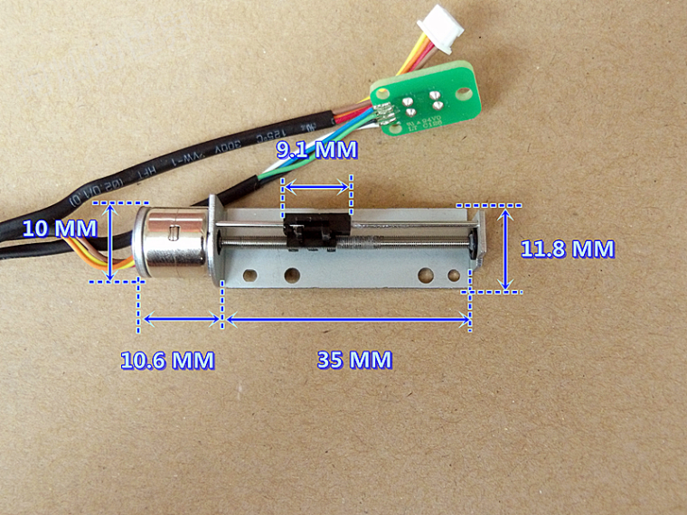

电路图如下：

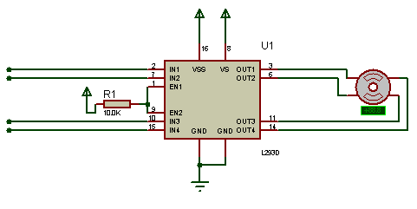

通过Arduino Mega 2560控制IN1~IN4的不同状态，可实现步进电机的旋转和角度定位，通过丝杆变换成精细的直线运动。

## 3.2.6 机械臂位置传感器

由于使用同步带和步进电机驱动机械臂工作，因此必须检测机械臂的位置，否则将带来很大的定位误差。我们选用磁敏霍尔角度传感器来测量机械臂的角位移，其分辨率可达0.088度，详细参数如下：

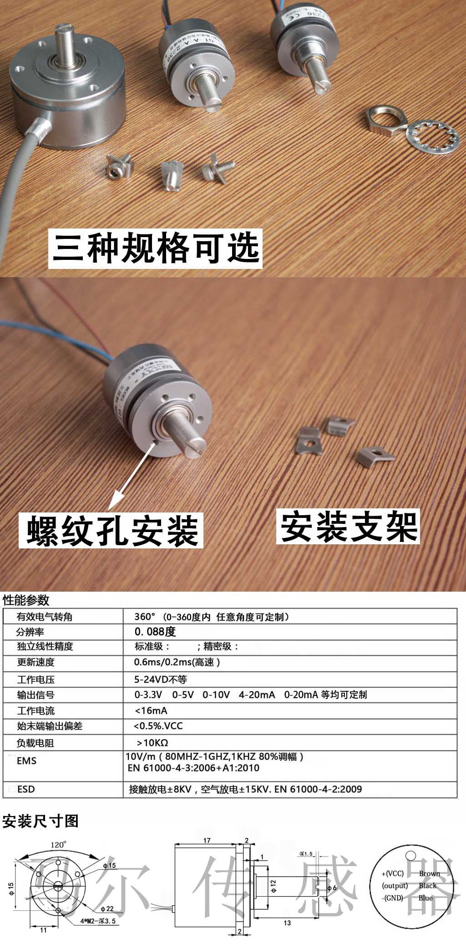

外观图如下：

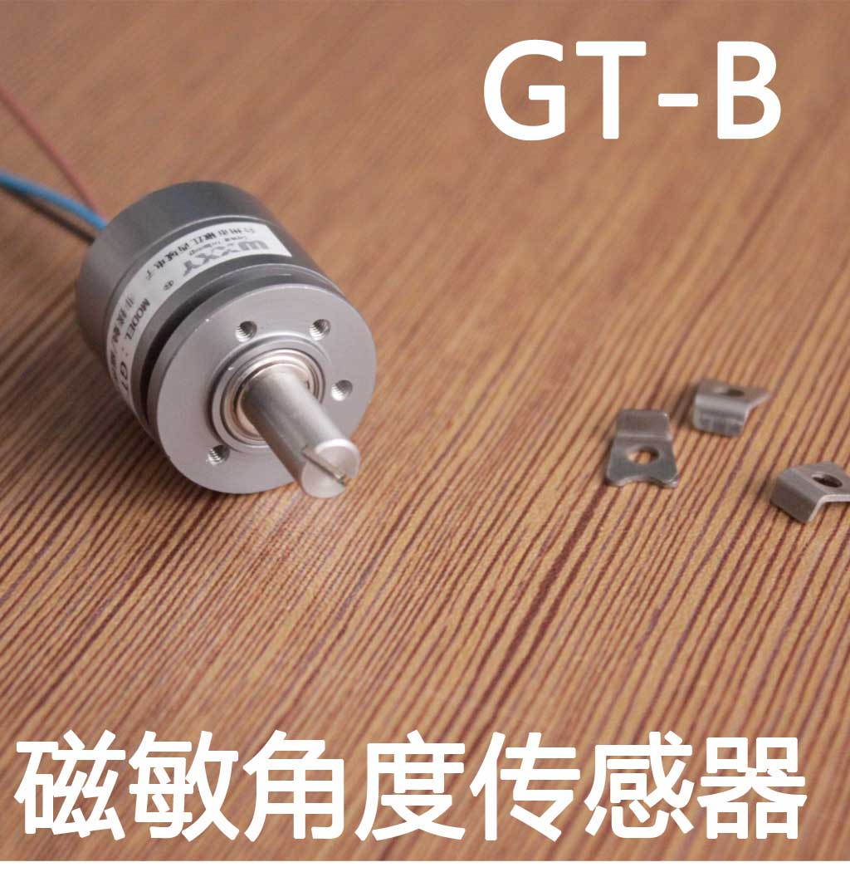

将角位移传感器的数据反馈至Arduino Mega 2560，即可计算出当前机械臂的位置。在机械臂的移动过程中，还可使用PID算法对步进电机和同步带的动作进行修正，提高精度。

## 3.2.7 走纸传感器

走纸传感器用于检测纸张的位置。预先在书写用纸上打孔，用一对光电对管即可实现该功能。发光二极管采用普通的5V草帽形LED即可，在纸张的另一侧用光敏电阻检测，当纸张上的小孔通过光电对管时，光敏电阻的阻值会有明显的降低。采用电位器和运算放大器构成电压比较器，将光电对管的模拟信号转换成数字信号，供Arduino Mega 2560处理。

光敏电阻如下：

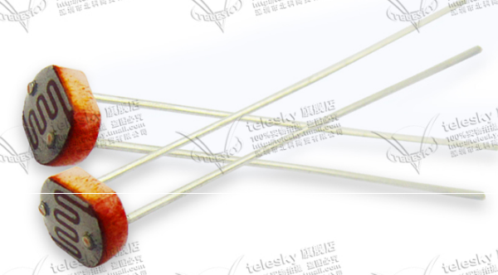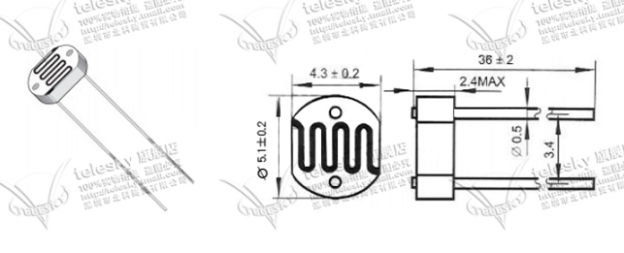

运算放大器采用LM358集成双运放芯片，仅用其中一路。芯片外观及封装图如下：

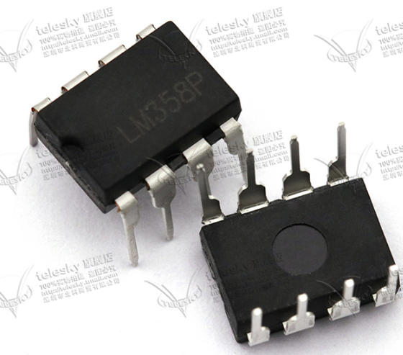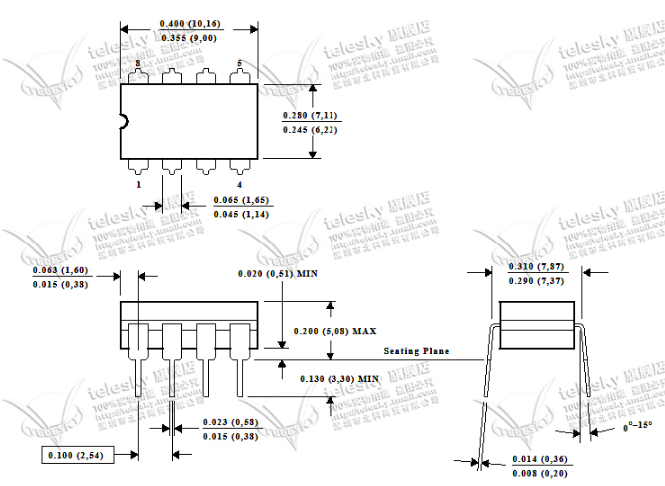

走纸传感器的整体电路图如下：

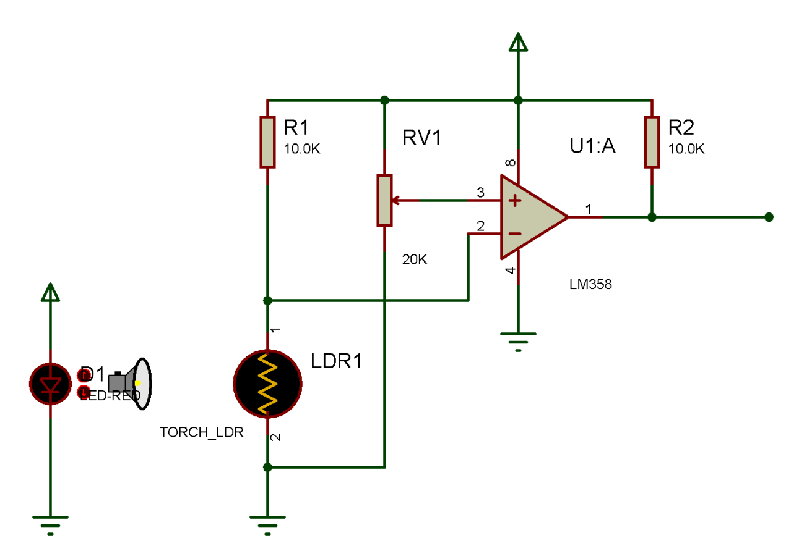

## 3.2.8 电源系统

### 1.蓄电池

蓄电池采用12V 20Ah聚合物锂电池，内置过流保护电路和充放电保护电路，最大放电电流可达10A，可以满足机器人的供电需求。

### 2.动力电源系统

动力电源有三种电源规格：3.3V，5V和12V。12V用于驱动两台主步进电机，总电流约在3A，极端情况下不超过8A，可直接连接电池供电。5V用于驱动持笔器电机，电流约数十至数百毫安；3.3V用于驱动两个走纸减速电机，总电流约160mA。可用12V转5V+3.3V双电源转换模块解决。如下图：

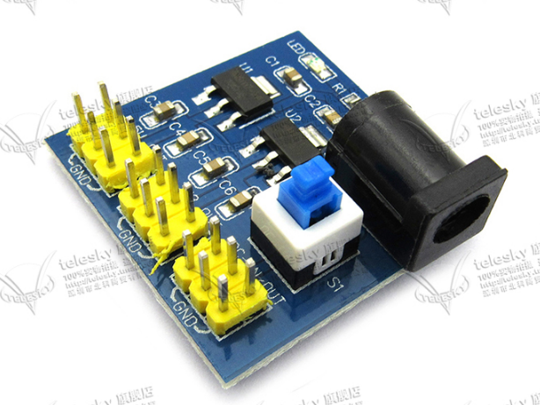

该双电源模块的输出能力为800mA，可以满足5V和3.3V动力电源的需求。实际使用时要考虑散热问题，避免过热。

### 3.逻辑电源系统

逻辑电源为全系统的数字芯片供电，并作为全系统数字逻辑的参考电平，电压为5V。考虑到动力电源会产生较大波动，因此使用单独的12V转5V电源模块，避免来自动力部分的干扰。尺寸图如下：

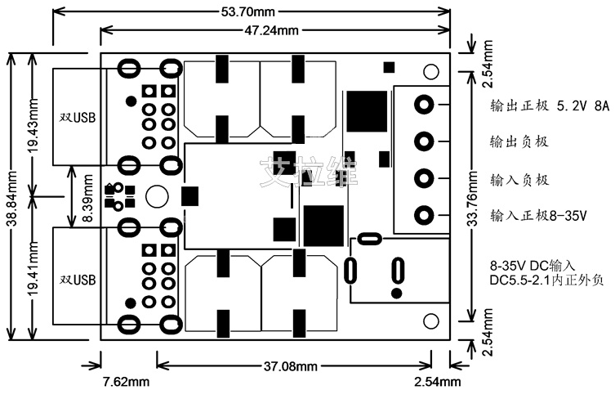

其输出电流最大为8A，完全可以满足数字电路的供电需求。

### 4.地线系统

为保证系统的稳定性，尽量降低各系统间的干扰，需要对系统整体的底线系统进行设计。底线系统分为如下四部分：

1. 供电侧地线
2. 模拟信号地
3. 数字信号地
4. 动力电源地

其中，动力电源地会产生较大干扰，因此需要使用一个0欧电阻与地线系统进行点连接。模拟信号地因为易受干扰，同样采取点连接的方式与地线系统连接。其他地线系统可以不作特殊处理。

# 3.3程序部分

## 3.3.1总体控制

### 机械臂控制原理详述

机械臂的控制流程如下，我们的机械臂的设计参照了工业机器臂SCARA（Selective Compliance Assembly Robot Arm），大臂小臂与持笔处分别由三个步进电机控制，并装有角度传感器实时监控，反馈机械臂运作状态以修正运动轨迹。如下图所示，这是机械臂的基本工作流程。

而生成运动参数有如下基本流程：

## 3.3.2 图像处理

如下为图像处理的工作具体流程：

以下以“大”字为例：

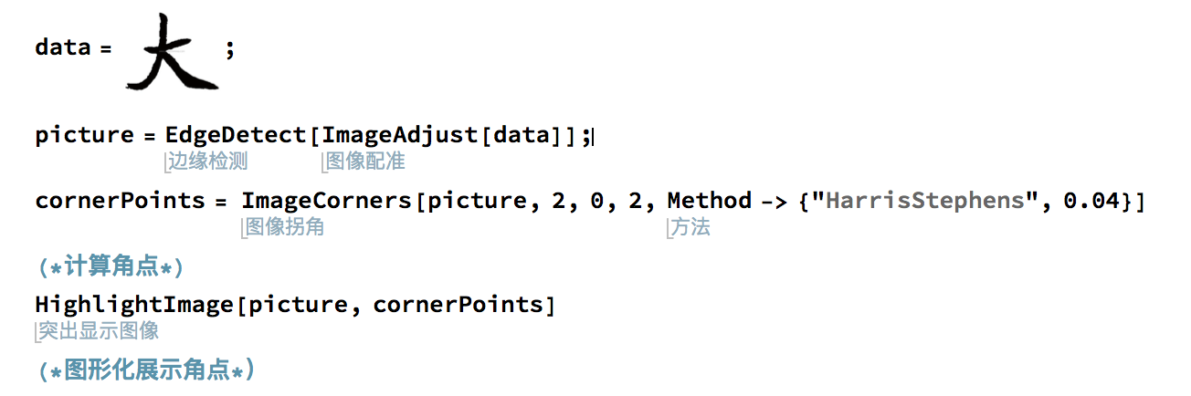

我们采用先进的数学分析系统Mathematica并利用Wolfram语言进行编程，以上为Wolfram语言代码局部。

图像处理完成后的图像：

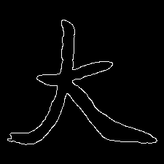

并搜索到角点（显示在图中的红点，具体坐标位置因数量较多不再列出）：



在之后的工作中，我们会进一步优化算法，使之可以计算出更加准确的轮廓与角点。

## 3.3.3 路径规划

以下为路径规划的工作流程：

由于大臂较笨重，小臂较轻盈，路径规划算法应遵循多移动小臂，少移动大臂为原则。如下图（机械臂的俯视图）所示，建立坐标系:

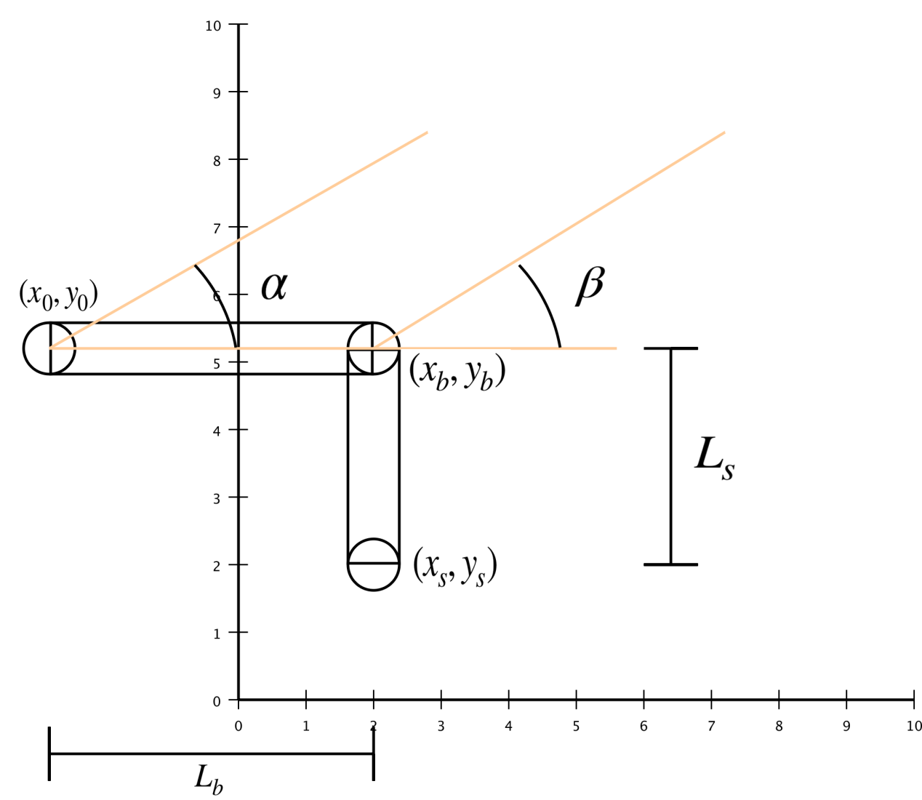

当前的坐标表示：

$$x=x_{0}+L_{b}\cos{α+L_{s}\cos{β}}$$

$y=y_{0}+L_{b}\sin{α}+L_{s}\sin{β}$

路径求解程序的任务也就是寻找到高效率完成目标的函数 $α(t)$ 与 $β(t)$,随后把这样的角度对时间的函数转变为电机控制参数。

我们设计了如下框架程序

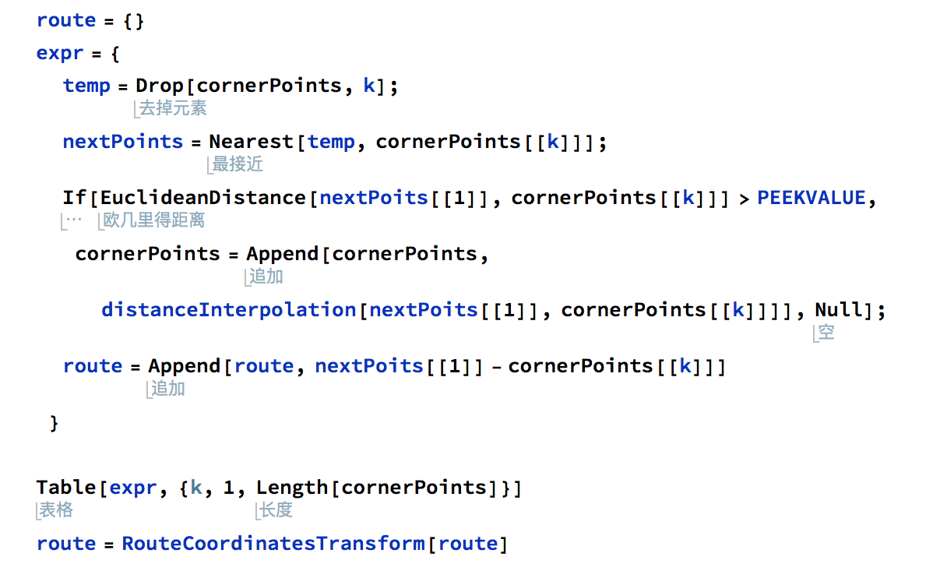

从而输出我们所需要的路径参数,而至于路径参数到实际电机控制参数的转换，其原理较简单，只需要将生成的路径的角度变换转换为步进电机的步数即可，但具体的转化参数需要我们对实际参数进行测量后获得。

对于机械臂的控制，我们采用了Arduino mega 2560这一性能优秀的单片机平台作为下位机，机器臂的控制程序结构如下：

下面给出一个控制程序的实例(局部截图)：

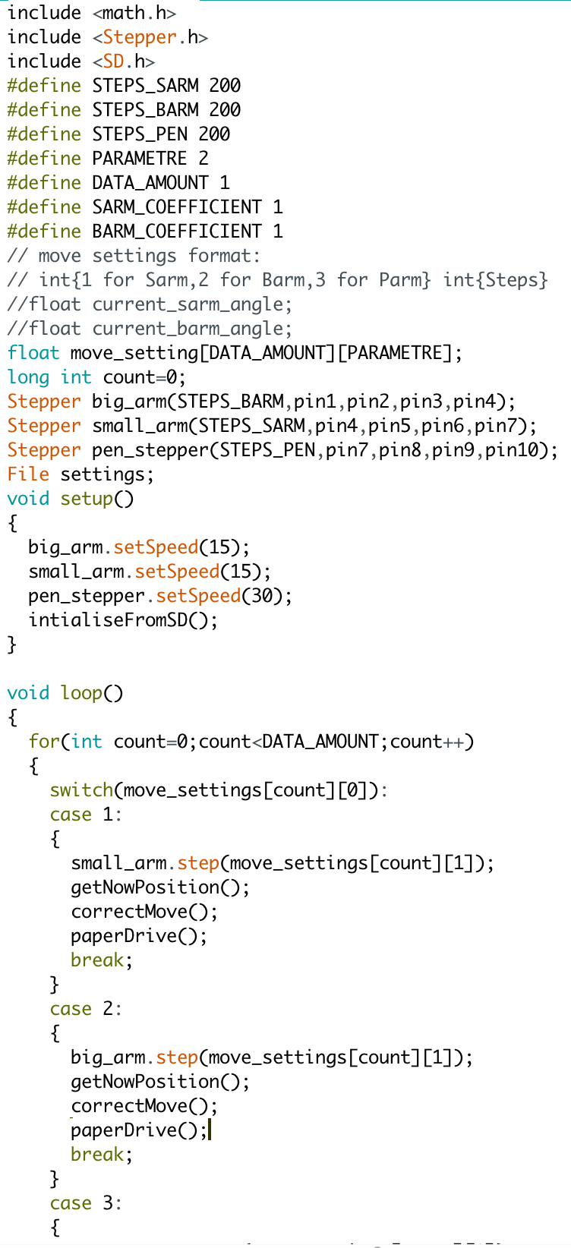

其中move_setting存储了绘制所需图样的控制参数，而getNowPosition（）函数获取当前的运动状态，并通过correctMove（）函数及时修正机械臂运动。最后，paperDrive（）函数将判断是否需要走纸并驱动走纸电机。

四、日程安排

|  |  |
| --- | --- |
| 时间 | 计划安排 |
| 5.20-6.04 | 小组组会，机械设计，绘制工图，写计划书 |
| 6.04-7.22 | 机械定制与装配，第一次审核 |
| 7.22-8.26 | 程序部分和电路部分装配与调试，第二次审核 |
| 8.26-10.07 | 机器人总部分基本完成，进行最后的改进，第三次审核 |
| 10.07-10.13 | 准备比赛 |

五 、经费预算

|  |  |  |  |
| --- | --- | --- | --- |
| **项目预算表** | **物件** | **数量** | **预期价格** |
| 同步轮 | 6 | 600元 |
| 轴承 | 2 | 160元 |
| 步进电机 | 6 | 600元 |
| 直流电机 | 2 | 100元 |
| 底板与机械臂 | 1 | 1000元 |
| 锂电池 | 1 | 500元 |
| Arduino | 1 | 100元 |
| 零部件 | 若干 | 300元 |
| **总预算** | 3360元 | | |